**СОКРАЩЕННАЯ ИНСТРУКЦИЯ**

**Обработка Поставщиком заказов на закупку через KupiNA Portal**

# Вход на SAP Portal

Вход на SAP Portal осуществляется по ссылке [**https://srm.nis.rs**](https://srm.nis.rs)

# Обработка заказов на закупку через KupiNA Portal

# Просмотр списка заказов на закупку

Для перехода к просмотру заказов на закупку, которые поступили Поставщику на обработку и подтверждение, перейдите на вкладку «Закупки КупиНА».

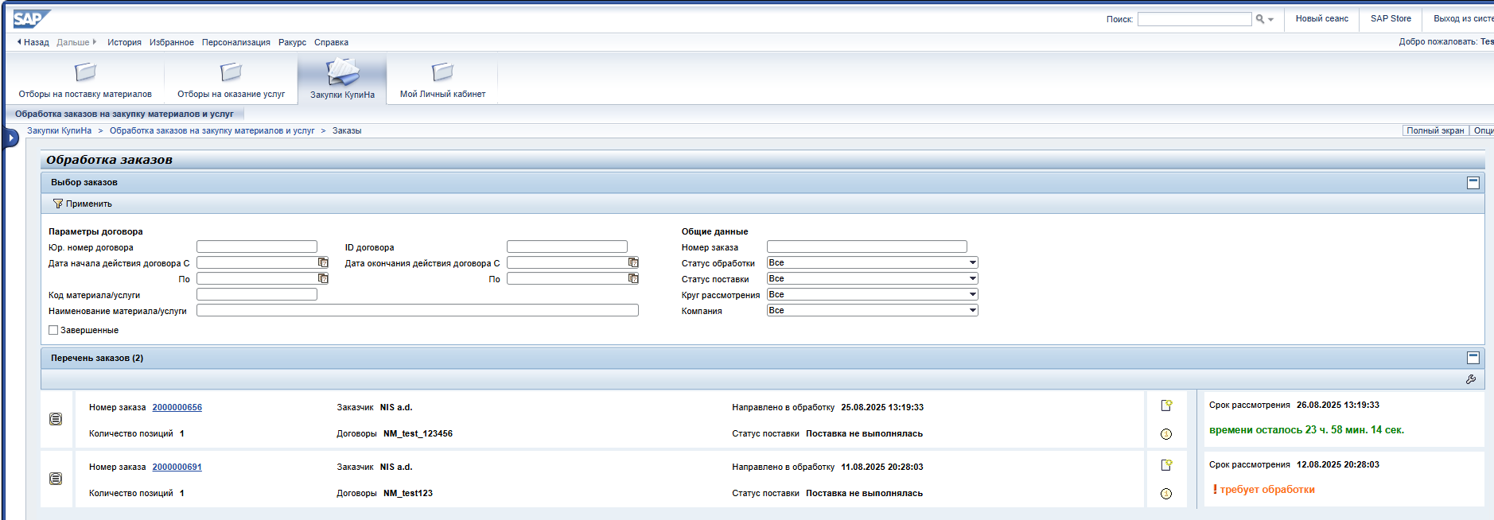

В верхней части экрана приведен перечень фильтров по различным атрибутам заказов КупиНА.

В нижней части экрана отображаются активные заказы КупиНА, по котором Поставщик ещё не завершил обработку.

Выводится срок (дата и время), до которого требуется завершить обработку по заказу согласно нормативному сроку. После того как нормативный срок завершен, а заказ не обработан, в столбце выводится индикатор «Требует обработки».

**Примечание:** после истечения срока обработки заказа, Поставщик имеет и нему доступ и может завершить обработку.

Для отображения заказов КупиНА, обработка которых уже была завершена, установите индикатор .

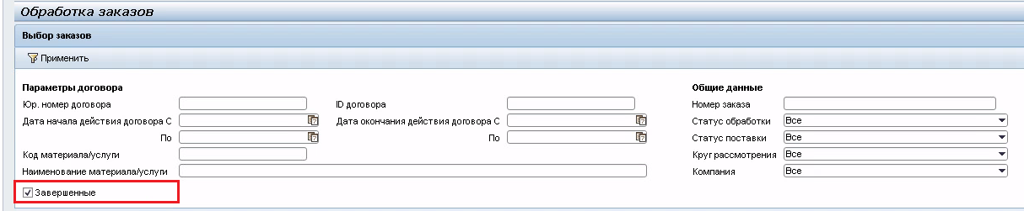

# Просмотр заказа Купина

Для просмотра заказа КупиНА нажмите на номер заказа:



Откроется экран с данными по выбранному заказу КупиНА, поделенный на две части:

1)    В верхней части – общая информация по заказу;

2)    В нижней части – таблица с перечнем позиций выбранного заказа.

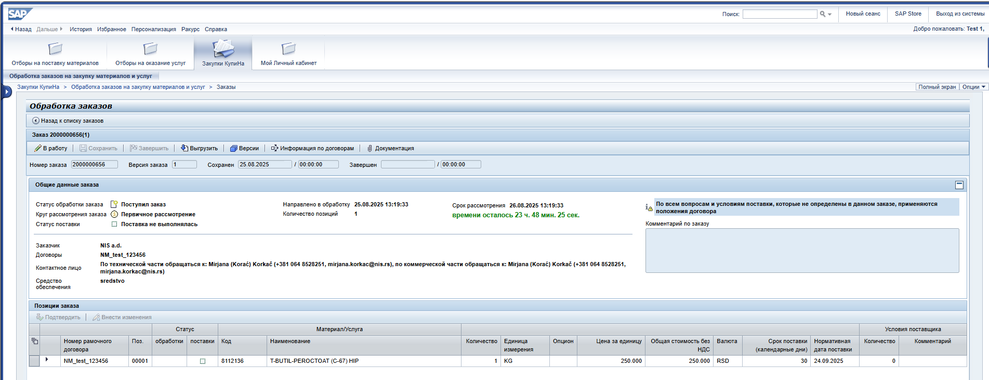

Для отображения раздела с дополнительной информацией о позиции заказа необходимо развернуть описание, нажав на кнопку .

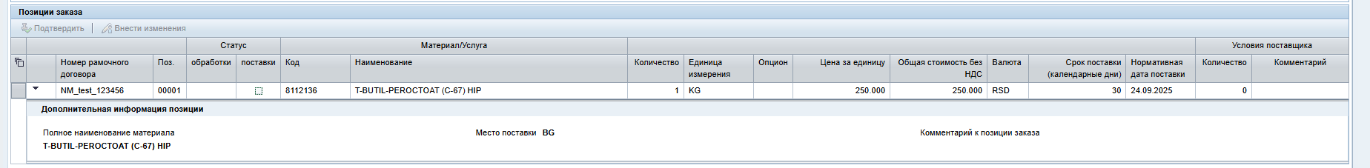

# Просмотр документации к заказу КупиНА

Для просмотра документации, приложенной Заказчиком к заказу КупиНА, нажмите на кнопку .

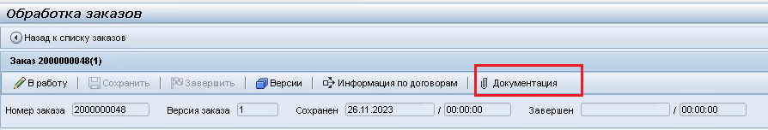

# Просмотр информации о договоре

Для просмотра информации о договоре/договорах, позиции которых включены в заказ, нажмите на кнопку .

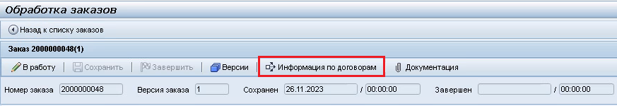

# Обработка заказа КупиНА

Для перевода заказа КупиНА в статус «В работе» требуется нажать на кнопку .

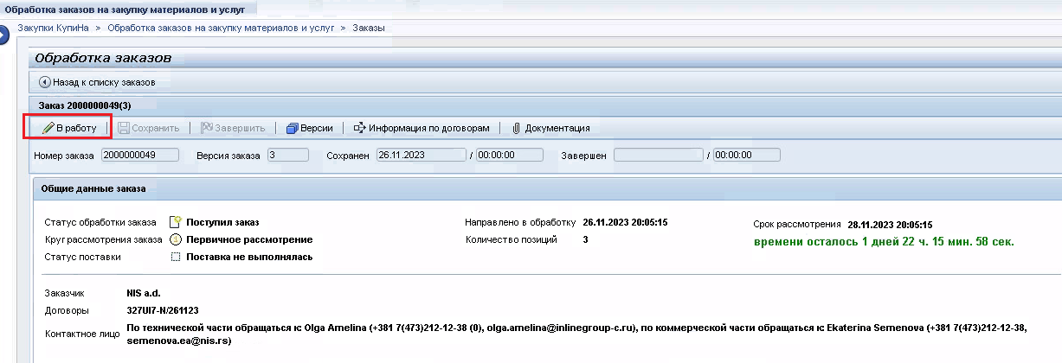

При переводе заказа в работу отобразится сообщение , статус обработки заказа изменится на «Взят в работу», кнопка «В работу» станет неактивной - . Статус обработки заказа будет «Взят в работу».

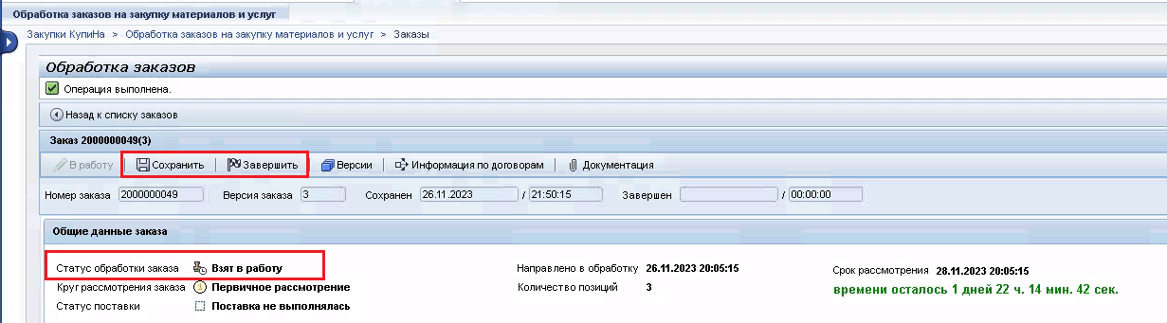

# Подтверждение позиций заказа

Для подтверждения позиций заказа требуется выбрать позицию/позиции и нажать на кнопку .

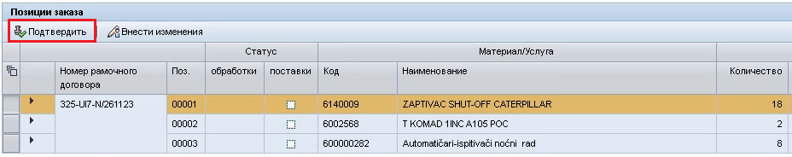

В позиции заказа отразится статус обработки -  «Подтверждено».

**Важно:** заказ считается подтвержденным, если подтверждены все позиции заказа.

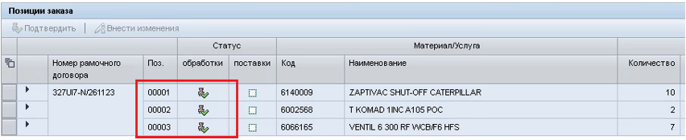

Для внесения изменений в позицию заказа требуется выбрать позицию/позиции и нажать на кнопку .

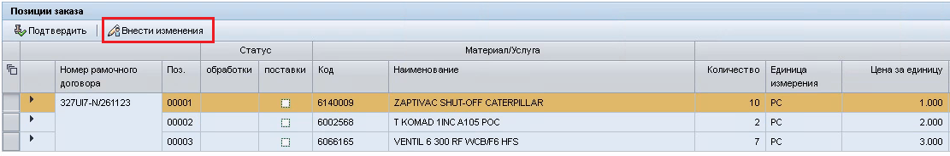

В позиции заказа отразится статус обработки -  «Не подтверждено».

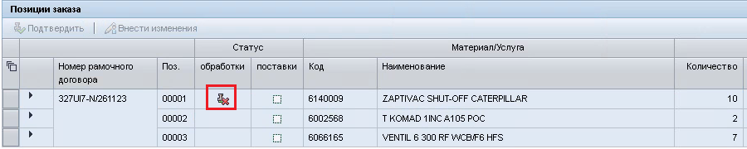

Если Поставщик не подтверждает условия, указанные для позиции заказа Заказчиком, он обязательно должен указать комментарий и/или предложить свои условия для объема поставки.

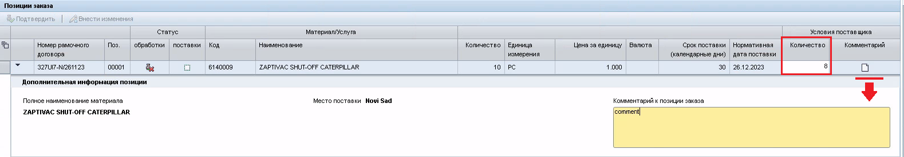

Для сохранения изменений, вносимых в заказ, нажмите на кнопку .

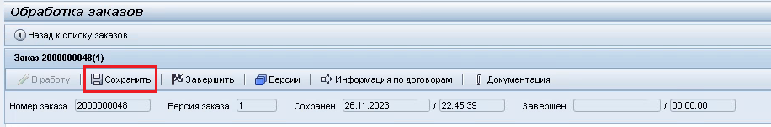

# Завершение обработки заказа

Для завершения обработки заказа требуется нажать на кнопку .

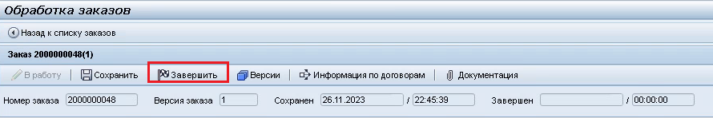

Если все позиции заказа были подтверждены (статус обработки -  «Подтверждено»), при завершении обработки заказ будет полностью подтвержденным.

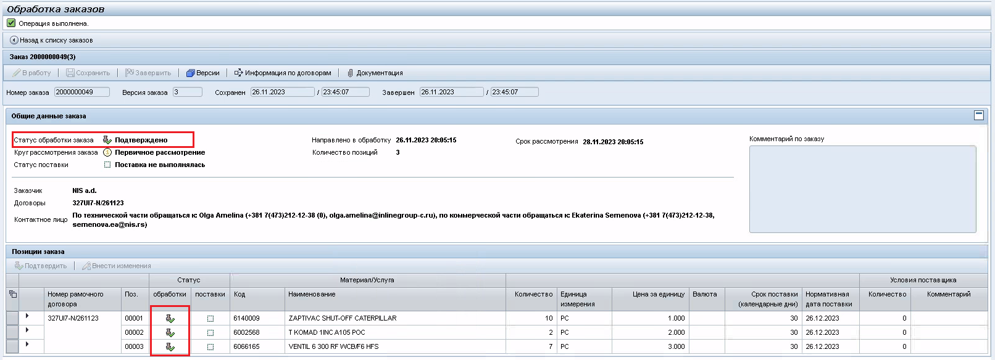

**Информация о подтверждении Поставщиком заказа КупиНА автоматически поступит Заказчику.**

Если позиция/позиции заказа не подтверждены (статус обработки -  «Не подтверждено») при завершении обработки заказа выполняется проверка, что обязательно были указаны условия Поставщика (Количество, предлагаемое Поставщиком, и/или комментарий):



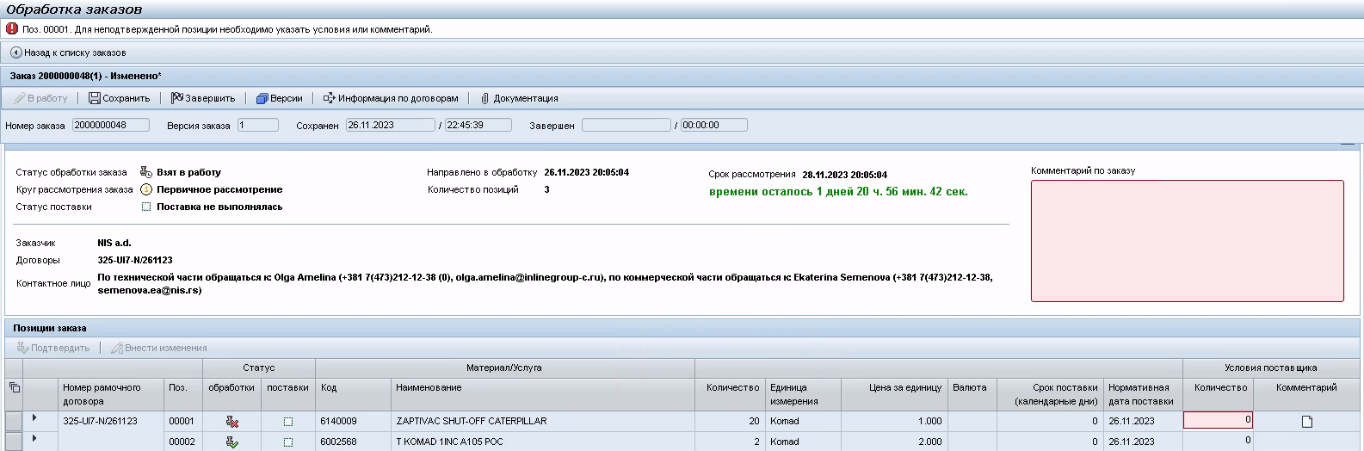

Комментарий Поставщика может быть указан или к позиции заказа, или в целом к заказу.

**Важно:** заказ, по которому Поставщик не подтвердил условия, указанные Заказчиком, и внес свои комментарии и предложения, при завершении обработки будет направлен Заказчику на рассмотрение и одобрение изменений.

В заказе установится статус - «Отправлено Заказчику на утверждение».

